COLEGIO CRISTÓBAL COLÓN

Subsector: Educación Matemática

Curso: 2° Medio Austral

Profesora: Paula Chamorro

***Números Reales GUIA 1***

|  |  |
| --- | --- |
| **UNIDAD DE APRENDIZAJE** | Números |
| **HABILIDADES A TRABAJAR** | |
| 1.-Resolver problemas | |
| 2.-Argumentar y comunicar | |
| 3.-Representar | |
| **EVALUACIÓN** | 2 Décimas para una futura evaluación |

**1.- Introducción**

En esta guía se espera que refresque todos aquellos contenidos que has trabajado en años anteriores y que te ayudarán a la comprensión de los nuevos contenidos, intenta sacar el mayor partido, visitando las páginas, viendo los videos y desarrollando a conciencia cada una de las actividades.

**2.- Conocimientos previos**

Ve el video ¿Qué son realmente los números Reales? <https://www.youtube.com/watch?v=xOjQ3u7jSLQ&t=2s>

Y responde con tus propias palabras

a. ¿qué comprendiste acerca de los conjuntos numéricos y sus operaciones y de qué modo estos se van ampliando, hasta construir el conjunto de los reales?

|  |
| --- |
|  |

b. ¿Qué conceptos son muy complejos o desconocidos para ti?, si es que son muchos no te preocupes, este video habla de muchos conceptos nuevos, incluso algunos que no trabajaremos este curso, menciona algunos.

|  |
| --- |
|  |

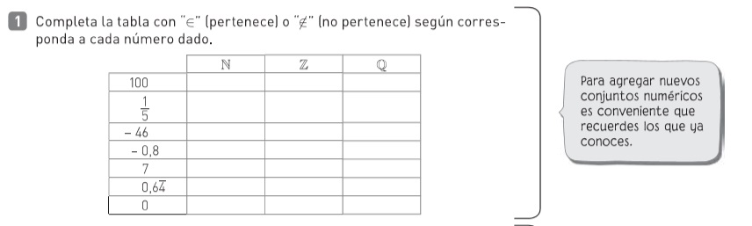

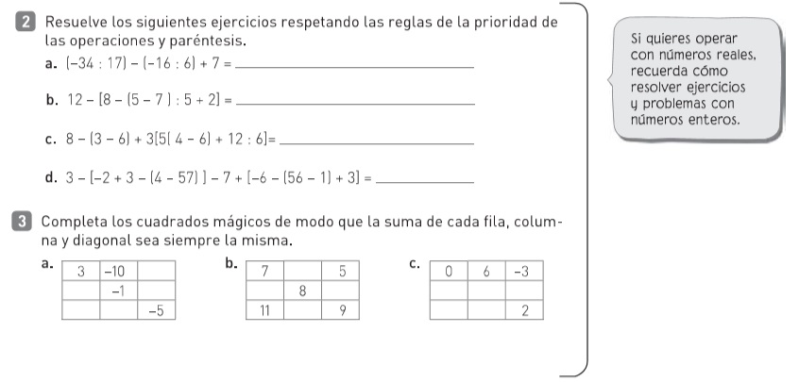

Para resolver los siguientes ejercicios, recuerda la Conversión de decimales puros y mixtos a fracciones, para esto te propongo ver el siguiente video de youtube: <https://www.youtube.com/watch?v=59vzMf9QefM&t=123s>, en él se explica cómo hacer estas trasformaciones y también existe la siguiente **aplicación en geogebra** que te enseña a transformarlo y te propone algunos ejercicios <https://www.geogebra.org/m/pkhKMR7Q>

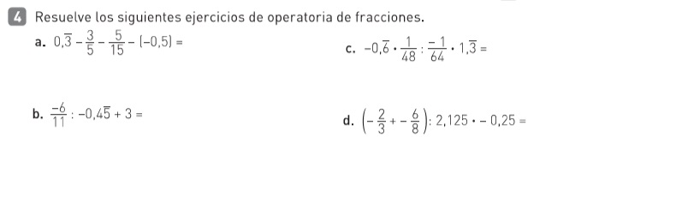

**4.- Resuelve los siguientes problemas**

